Številka: 007-16/2018
Datum: 13.9.2018

MESTNEMU SVETU
MESTNE OBČINE PTUJ

Zadeva: Predlog Sklepa o ukinitvi statusa grajenega javnega dobra na nepremičnini katastrska občina 387 Kicar parcela 786/4

Na podlagi 23. člena Statuta Mestne občine Ptuj (Uradni vestnik Mestne občine Ptuj, št. 9/07) in 76. člena Poslovnika Mestnega sveta Mestne občine Ptuj (Uradni vestnik Mestne občine Ptuj, št. 12/07, 1/09, 2/14, 7/15 in 9/17), predlagam mestnemu svetu v obravnavo in sprejem predlog Sklepa o ukinitvi statusa grajenega javnega dobra na nepremičnini katastrska občina 387 Kicar parcela 786/4.

Miran SENČAR,
župan Mestne občine Ptuj

Priloga:
- predlog sklepa z obrazložitvijo.

Predlog
September 2018

Na podlagi 247. člena Zakona o urejanju prostora (Uradni list RS, št. 61/17) in 12. člena Statuta Mestne občine Ptuj (Uradni vestnik Mestne občine Ptuj, št. 9/07) je Mestni svet Mestne občine Ptuj na ___ seji, dne ______, sprejel naslednji

S K L E P
o ukinitvi statusa grajenega javnega dobra na nepremičnini
katastrska občina 387 Kicar parcela 786/4

1. člen

S tem sklepom se ukine status grajenega javnega dobra na nepremičnini katastrska občina 387 Kicar parcela 786/4 (ID 6825308), pri kateri je v zemljiški knjigi vknjiženo javno dobro.

2. člen

Nepremičnina iz 1. člena tega sklepa postane last Mestne občine Ptuj.

3. člen

Ta sklep začne veljati naslednji dan po objavi v Uradnem vestniku Mestne občine Ptuj.

Številka: 007-16/2018
Datum: ______________________________________________________________________________

Obrazložitev:

Na nepremičnini katastrska občina 387 Kicar parcela 786/4 (ID 6825308), je v zemljiški knjigi vknjiženo javno dobro. V naravi predmetna nepremičnina, v izmeri 110 m², predstavlja del dostopa in dvorišča pred stanovanjsko stavbo, ki stoji na sosednji nepremičnini.

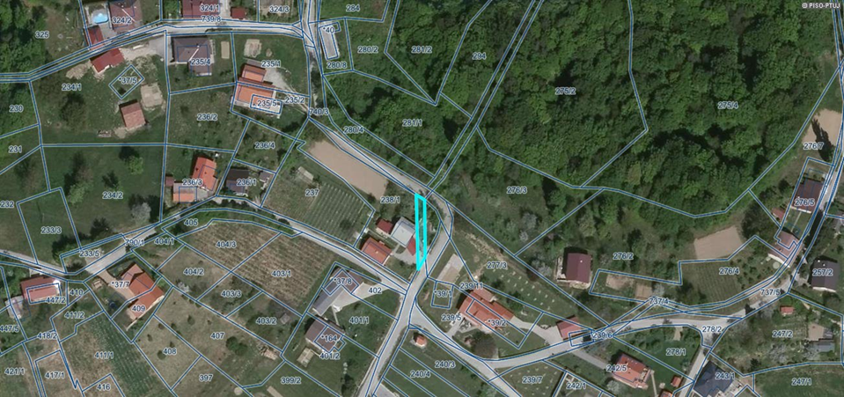

Skladno z določilom 247. člena Zakona o urejanju prostora (Ur. list RS, št. 61/17) se lahko že obstoječi status grajenega javnega dobra odvzame z odločbo, ki jo na podlagi sklepa pristojnega občinskega organa po uradni dolžnosti izda občinska uprava. Na podlagi 12. člena Statuta Mestne občine Ptuj (Uradni vestnik Mestne občine Ptuj, št. 9/07) je za sprejem predloženega sklepa pristojen Mestni svet Mestne občine Ptuj.

Ob ugotovitvi, da navedena nepremičnina več ne služi namenu, za katerega je bilo javno dobro vzpostavljeno in da je za nakup predmetne nepremičnine podan interes, menimo, da za ukinitev statusa grajenega javnega dobra ni zadržkov.

Po sprejemu predloženega sklepa in izdaji odločbe, s katero se bo omenjeni nepremičnini status grajenega javnega dobra odvzel, bo nadalje možna izvedba prodaje zainteresiranim v skladu s predpisi o razpolaganju s stvarnim premoženjem.

Glede na podano obrazložitev predlagam Mestnemu svetu Mestne občine Ptuj, da sprejme sklep v predloženi vsebini.

Pripravila:
Nina Majcen Ogrizek

Miran SENČAR,
župan Mestne občine Ptuj

